

ТЮМЕНСКИЙ ГОСУДАРСТВЕННЫЙ
НЕФТЕГАЗОВЫЙ УНИВЕРСИТЕТ

КОЛЛЕДЖ ИНФОРМАТИКИ И СВЯЗИ

Посторонним вход разрешён!

Приглашаем Вас посетить
День открытых дверей
Колледжа информатики и связи ТюмГНГУ,
который состоится
09 апреля в 12:00
по адресу:
г. Тюмень, ул. Энергетиков, 44, корпус 1.
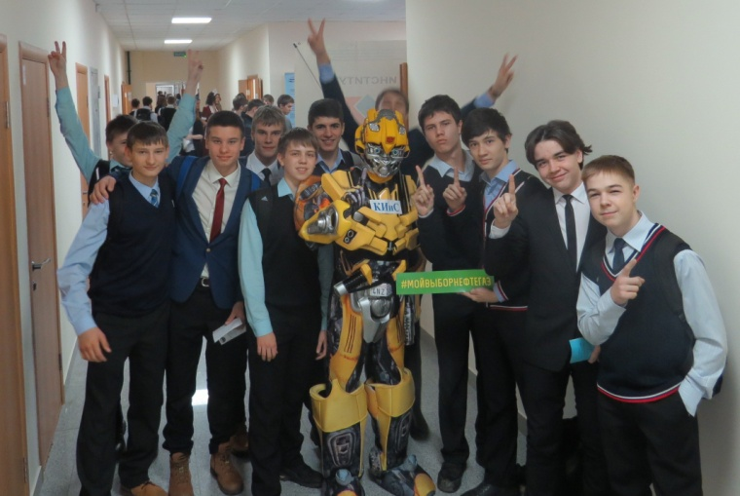

Телефон для справок:
(3452) 41-68-02
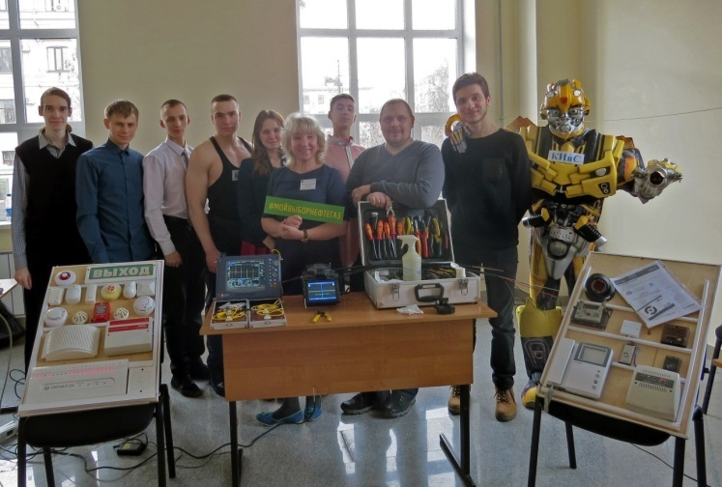
Контактное лицо:
Наталья Николаевна Долгова
Сотовый: +7-909-180-18-85
e-mail: ikis@tsogu.ru
Сайт колледжа: www.ikis.tsogu.ru

